- Bilang dan padankan dengan jumlah yang sama.

Contoh:

1.

2.

3.

B. Bulatkan jawapan yang betul.


5
I3
6
+
6
I3
7
+
I4
8
I8
8
+
I6

8
I2
4
+
I I
7
I5
5
+
I2
9
I7
8
+
I5
I I

Contoh:

=
=
=
=
=
=
3.

1.
4.

2.
5.

C. Tuliskan hasil tambahnya.


7 + 4 =
1.

6 + 7 =
2.

8 + 6 =
3.

5 + 8 =

4.

7 + 8 =
5.

3 + 9 =
6.



D. Warnakan pasangan nombor yang memberikan jumlah berikut.

- 2.
I2 =
I3 =

7 + 6

3. 4.
I5 =
I6 =

6 + 9

7 + 8

4 + 7
6 + 6
7 + 5
5 + 7
4 + 9
8 + 3
9 + 5
6 + 9
7 + 8
8 + 8
8 + 6
8 + 5
9 + 7

A. Lukis bilangan objek yang betul dan tuliskan jumlahnya.

Contoh:


4

6

I0

+

=

1.

7

5

+

=

8

8

+

=

2.

9

6

+

=

3.

B. Warnakan kotak mengikut ayat matematik di bawah dan tuliskan jumlahnya.
Contoh:
1.

7

I I

+
=
4

+
6

=
6

2. 3.

+
5

=
8

=
+
7

9

4. 5.

+
=
8

8

+
=
6

9

C. Isikan tempat kosong.



1.

6

+

=

2.


4

+

=



3.

+

=

4.


+

=

A. Warnakan pasangan nombor yang menghasilkan jumlah yang sama.
Contoh:

2. Write the correct answers.
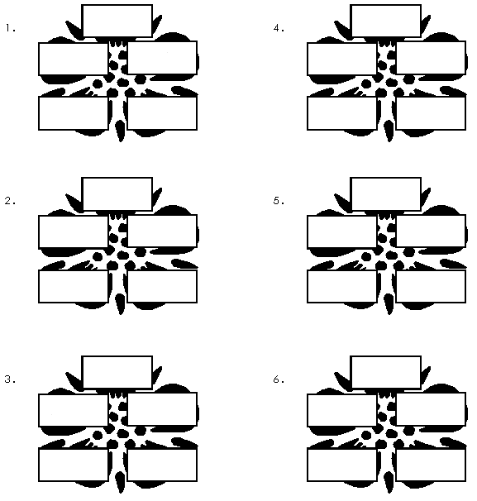
8 + 9
8 + I
2 + 6
9 + 3
9 + 8
8 + 8
I + 7
6 + 9
7 + 6
7 + 8
4 + 4
I + 3
2 + 9
5 + 2
8 + 3
7 + 7
I + 4
5 + 6
I + 9
8 + 6
8 + 2
5 + 7
2 + 7
9 + 7
6 + 6
I + 3
8 + 9
I + 6
7 + 3
5 + 5
1.
2.
3.
4.
5.

B. Isikan tempat kosong.

2
1.

+
I I

=

8
2.

+
I2

=

3.
4

+
I3

=

4.
8

+
I7

=

5.
7

+
I5

=

9
6.

+
I8

=

7.
8

+
I6

=

8.

+
I4

=

C. Tuliskan tiga pasangan nombor yang memberikan hasil tambah yang sama.
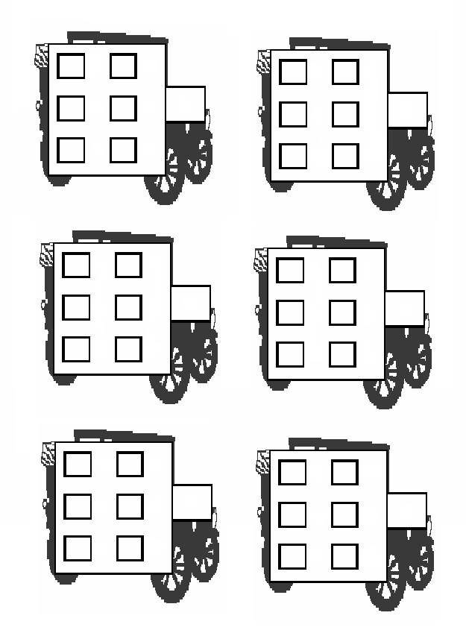
6.
I6
4.
I4
5.
I5
3.
I3
1.
I I
2.
I2
+
=
+
=
+
=
+
=
+
=
+
=
+
=
+
=
+
=
+
=
+
=
+
=
+
=
+
=
+
=
+
=
+
=
+
=


A. Selesaikan.

1. | Ali ada 9 biji guli. Ahmad pula ada 3 biji guli. Berapakah jumlah guli yang ada?  + =
2. | Anis ada 5 buah buku cerita. Kakaknya pula ada 7 buah buku cerita. Berapakah jumlah buku cerita yang ada?  + =

3. | Tulis ayat matematik untuk mencari jumlah 4 dan 7.
4. | Balqis ada 5 batang pensel. Ramadhani pula ada 7 batang pensel. Berapakah jumlah pensel yang mereka ada?
5. | Mazlan mempunyai 9 keping setem. Dia membeli 7 keping setem lagi. Berapakah jumlah setem yang dia ada sekarang?

